horno lavabo armarios tranquilo cómodo nevera
grandes moderna amplio enorme grande cajones
pequeño silencioso cocina de gas váter ducha
S pomočjo slovarja besede v okvirčku napiši pod pripadajoče slike. Ena beseda je preveč.

 | 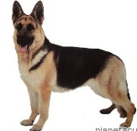 | 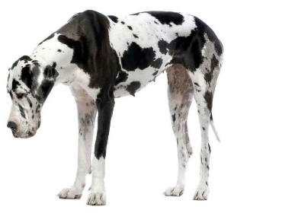 | 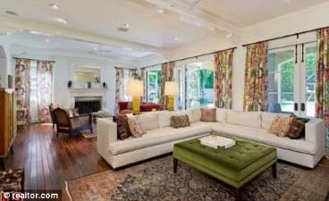
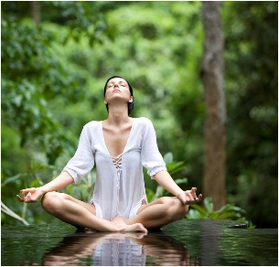 | 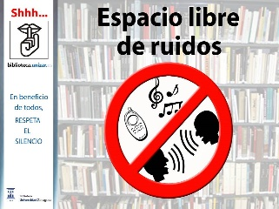 | 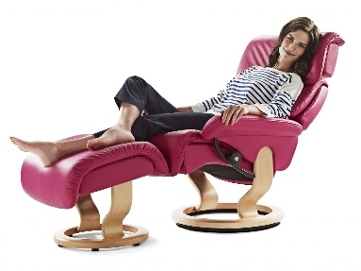 | 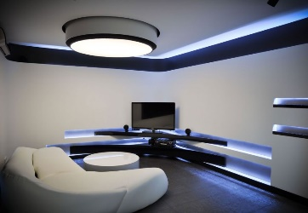
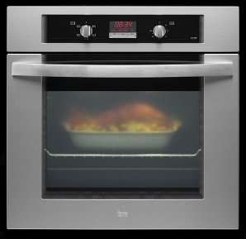 | 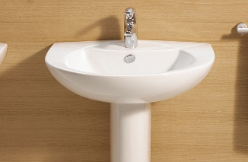 | 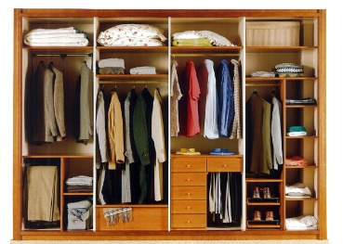 | 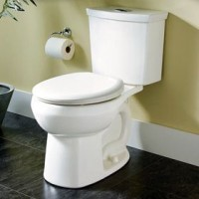
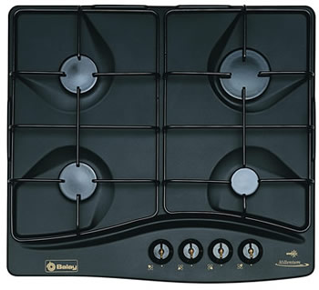 | 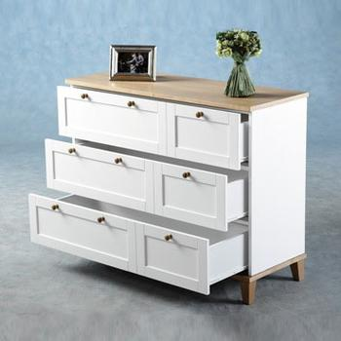 | 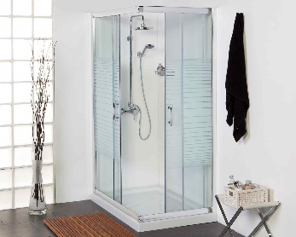 | 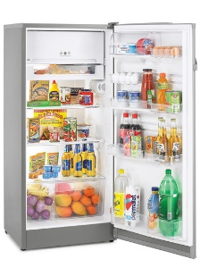

Zdaj pa si poglej video na spletni strani in stavke dopolni z besedami iz okvirčka.
- El salón comedor es _________________ y ______________________.
- Las puertas son muy _____________________.
- El sofá es ___________________ y ________________________.
- La cocina es __________________________. Tiene ____________________, _________________, ____________________________.
- El dormitorio principal es muy ___________________ y silencioso.
- En la zona de vestidor hay _______________________ y _______________________.
- En el cuarto de baño hay un __________________, un _________________ y una ____________________ que es _________________________.
- Al lado de la biblioteca hay un escritorio _________________________.

Bueno, ¿qué tal? ¿Te ha gustado el piso? _______________

